|  |  |  |  |
| --- | --- | --- | --- |
| **ERR01: *Dirty read***  T1 (User = NhanVien): Thực hiện thêm một hợp đồng (NV có mã là ‘NV000006’)  T2 (User = NguoiThue): Thực hiện thống kê NhaBan  VD: @maHD=’HD000006’, @maNha=’NHA00006’, @maNT=’NT06’  Ở VD này mã Người Thuê không hợp lệ làm cho T1 bị rollback -> T2 select bảng nhà sẽ đọc dữ liệu sai | | | |
| sp_them_HDNhaBan | **Khóa** | sp_xem_NhaBan | **Khóa** |
| ***Input:*** @m*aHD, @maNha và @maNT*  ***Output***: Cập nhật lại tình trạng của căn nhà được bán và thêm 1 hợp đồng mới | ***Input***:  ***Output***: Danh sách NhaBan |
| SET TRANSACTION ISOLATION  LEVEL **READ COMMITED** | SET TRANSACTION ISOLATION  LEVEL **READ UNCOMMITED** |
| BEGIN TRAN |  |  |  |
| B1: Cập nhật tình trạng căn nhà được bán  update NhaBan set TinhTrangBan = 0 where MaNha=@maNha | **X(NhaBan)**  Xin khoá ghi trên bảng NhaBan |  |  |
| B2: Thêm 1 dòng mới vào bảng Hợp Đồng  insert into HopDong(MaHD,LoaiHD,ThoiGian,MaNT,MaNha) values (@maHD,0,GETDATE(),@maNT,@maNha) | **X(HopDong)**  Xin khoá ghi trên bảng HopDong |  |  |
| WAITFOR DELAY '00:00: 07' |  |  |  |
|  |  | BEGIN TRAN |  |
|  |  | B1: Thống kê Nhân viên  select * from NhaBan | **R(NhaBan)** |
|  |  | COMMIT |  |
| if not exists(select * from NhaBan where MaNha=@maNha) or not exists(select * from NguoiThue where MaNT=@maNT)  begin    RAISERROR('Them hop dong khong thanh cong',1,1)  ROLLBACK TRAN sp_them_HDNhaBan  end  else  COMMIT TRAN sp_them_HDNhaBan |  |  |  |

Kết quả:

Hợp đồng không được thêm thành công tức ‘NHA00006’ chưa được bán (TinhTrangNha=1) nhưng khi T2 đọc dữ liệu thì tình trạng nhà của ‘NHA00006’ lại là 0 nghĩa là đã bán 🡪 Dirty Read

T1:

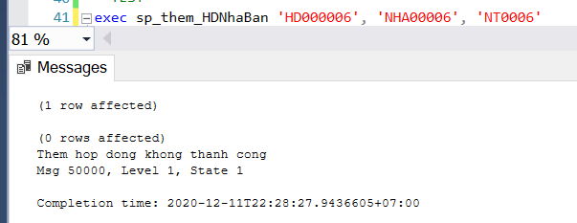

T2:

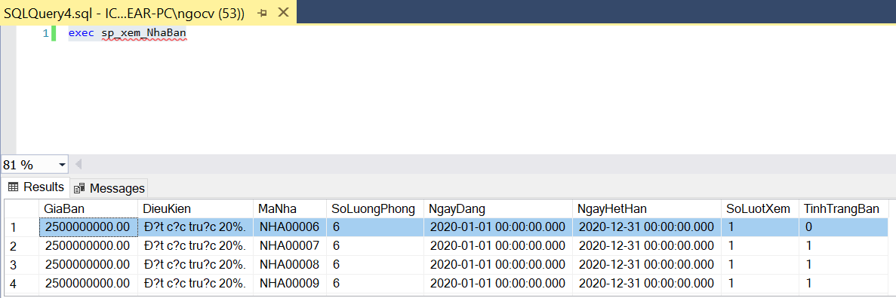

|  |  |  |  |
| --- | --- | --- | --- |
| **ERR02: *Lost Update***  T1 (User = NhanVienQuanLy): Thực hiện tăng lương của 1 nhân viên trong chi nhánh lên 5tr  T2 (User = CEO): Thực hiện tăng hệ số lương của 1 chi nhánh  VD:  T1: NhanVienQuanLy chi nhánh có maCN=’CN000005’ thay đổi lương của nhân viên có maNV=’NV000017’ tăng lên 1 khoảng @Luong=5tr  T2: CEO thay đổi lương của toàn bộ chi nhánh có maCN=’CN000005’ lên 1.1 lần  Ở VD này khi NhanVienQuanLy cập nhật lương tăng 5tr tức Luong = 25tr cho nhân viên có MaNV=’NV000017’ sau đó CEO lại tăng lương thêm 1.1 lần thì lương sẽ là 27.5tr 🡪 nhưng ở đây do cả 2 đều ghi trên dữ liệu của nhân viên NV000015 nên mức lương của nó chỉ nhận cái commit sau cùng đó là 25tr và bị mất việc CEO update hệ số lên 1.1 | | | |
| sp_tang_Luong_nhanvien | **Khóa** | sp_tang_luong_theochinhanh | **Khóa** |
| ***Input:*** @m*aNV, @maCN và @Luong*  ***Output***: Cập nhật lại Luong của nhân viên đó là Luong= Luong+@Luong | ***Input***: @maCN, @heso  ***Output***: Luong của cả chi nhánh có mã là @maCN sẽ tăng lên @heso lần |
| SET TRANSACTION ISOLATION  LEVEL **READ COMMITED** | SET TRANSACTION ISOLATION  LEVEL **READ COMMITED** |
| BEGIN TRAN |  |  |  |
| B1: Đọc Luong của Nhân viên cần tăng  declare @setluong money  select @setluong=Luong from NhanVien where MaNV=@maNV | **R(NhanVien)**  Dọc Dữ liệu Luong trên 1 dòng của bảng NhanVien |  |  |
| WAITFOR DELAY '00:00: 07' |  |  |  |
|  |  | BEGIN TRAN |  |
|  |  | B2: Tăng lương của Nhân viên thuộc Chi nhánh theo hệ số  update NhanVien set Luong = Luong*@hesoLuong where MaCN=@maCN | **X(NhanVien)** |
|  |  | COMMIT |  |
| B2: Tăng lương của Nhân viên thuộc Chi nhánh lên một lượng là @Luong  set @setluong=@setluong+@Luong  update NhanVien set Luong = @setluong where MaNV=@maNV | **X(NhanVien)** |  |  |
| COMMIT |  |  |  |

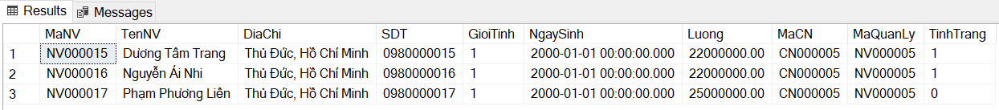Kết quả: